ムルロ工房と20世紀の巨匠たち
パリが愛したリトグラフ ピカソ、シャガール、マティス、ミロ、ブラック
神奈川県立近代美術館 葉山 2015.05.24〜07.20
巡回 島根県立美術館 07.29〜09.10 北九州市立美術館 09.19〜11.03
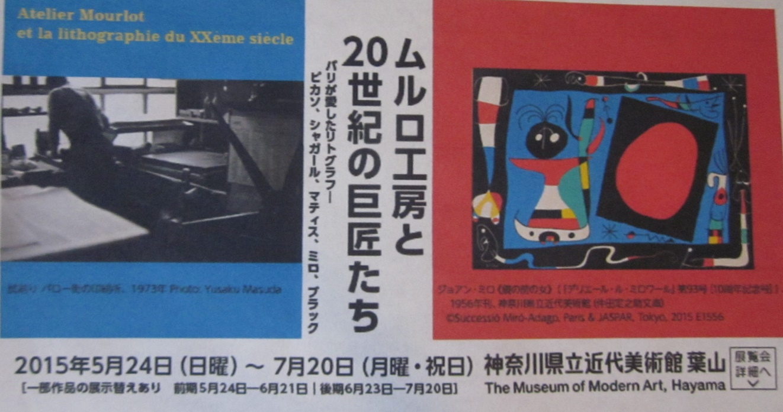

「ムルロ工房」は、パリの一角でシャンペラのラベルなどを制作する印刷所が元祖で、その後芸術的リトグラフ工房へと発展し、ここを訪れた画家たちは、工房の職人との共同作業によって「リトグラフ」の創造の可能性を追求した。
「リトグラフ」は版画の一種の平版画で、水と油の反発作用を利用した版種で、制作過程は大きく「描画」「製版」「刷り」の３工程にわかれ、多色刷りも可能で版を重ねるにつれて艶のある独特の質感が出てくるのが特徴である。
本展では、「ムルロ工房」が手がけた版画・芸術雑誌・ポスターなどのオリジナル作品「約300点」に、「リトグラフ」制作に用いられる道具・プレス・映画資料などを展示して、現在でも可能性と魅力にあふれる「リトグラフ」の豊かな世界を紹介している。
主な出品作家は、「ドラクロワ」「ドーミエ」「マネ」「シェレ」「スタンラン」「ミュシャ」「ロートレック」「ボナール」「マティス」「ヴラマンク」「ピカソ」「レジェ」「ブラック」「シャガール」「ミロ」「ジャコメッティ」などである。
構成は、第１章≪19世紀のリトグラフ≫、第２章≪ムルロ工房とリトグラフ工房≫、第３章≪ムルロ工房と芸術雑誌≫、第４章≪ムルロ工房の制作したポスター≫、第５章≪ムルロ工房：芸術家と職人の創造の場≫からなっている。

